
Buenos Aires,4 de febrero de 2026.

Trabajo de Investigación Final (TIF) - Recomendación de los Evaluadores

Título del TIF
Trabajo de Investigación Final- Block&Meats

Autor/es (Consignar para cada caso: Apellido, Nombre - LU)
Ramiro Caria
Colombo Mateo- LU: 1141604
Leibrecht Franco Kleus- LU: 1142199
Maluccio Gonzalo Nahuel- LU: 1140003
URUS MAIA LUCIA- LU: 1125862

TIF presentado para la obtención del título de:
Licenciatura en Comercialización

Nota Final
8 (ocho)
X
Se recomienda su publicación en la Web de la Biblioteca SI NO

Evaluadores (Consignar Apellido, Nombre)
Zappia, Alejandro.

Firma Director de Carrera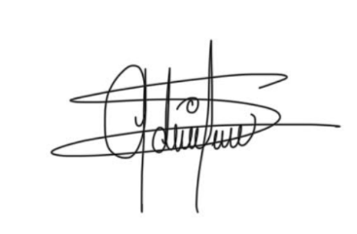Aclaración…Adriana Santiago Peña ………..

